附件1
市县级采矿权招标拍卖挂牌出让计划项目
电子报盘填写样式
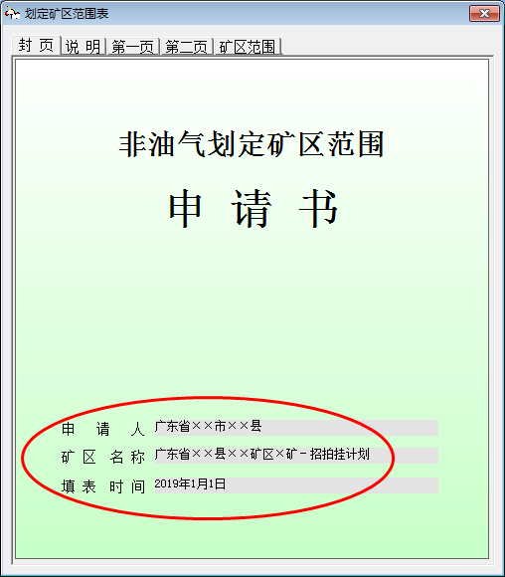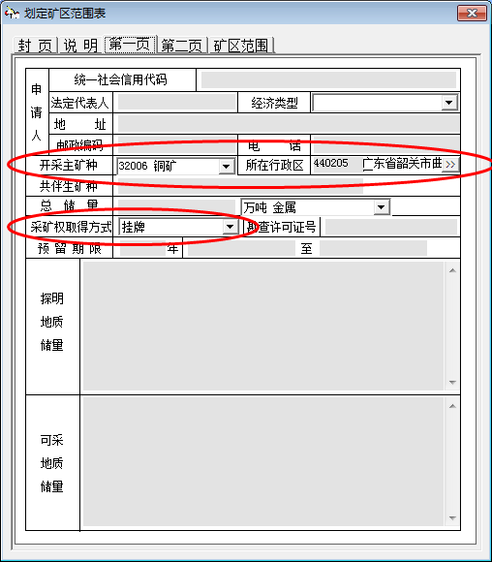
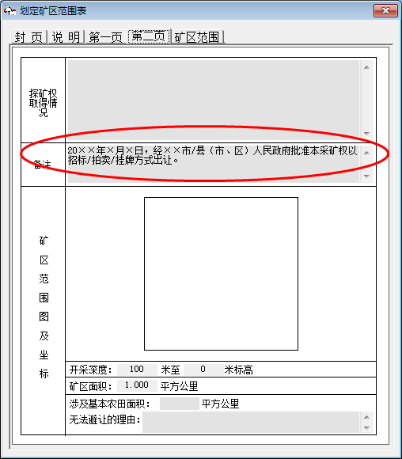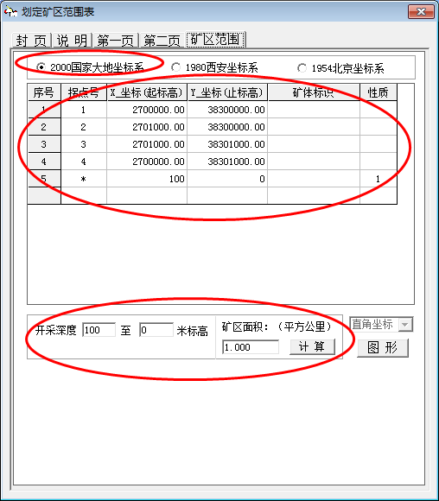
注：1.本样式仅限于行政机关向上级机关报送采矿权招拍挂出让计划项目信息内部专用。
2.本样式已简化填报内容，即红线区域内容必填，其他内容可不填写。

附件2
采石场类矿产名称列表

矿类 | 矿产代码 | 矿产名称
70100 | 83907 | 建筑石料用灰岩
70100 | 84592 | 建筑用安山岩
70100 | 83945 | 建筑用白云岩
70100 | 84912 | 建筑用大理岩
70100 | 84513 | 建筑用橄榄岩
70100 | 84711 | 建筑用花岗岩
70100 | 84573 | 建筑用辉绿岩
70100 | 84611 | 建筑用闪长岩
70100 | 84853 | 建筑用石料（凝灰岩）
70100 | 84555 | 建筑用玄武岩
70100 | 84591 | 饰面用安山岩
70100 | 84921 | 饰面用板岩
70100 | 84712 | 饰面用花岗岩
70100 | 83908 | 饰面用灰岩
70100 | 84574 | 饰面用辉绿岩
70100 | 84533 | 饰面用蛇纹岩
70100 | 84911 | 饰面用石料（大理石）
70100 | 84593 | 水泥混合材料用安山岩
70100 | 84612 | 水泥混合材料用闪长玢岩
70100 | 84922 | 水泥配料用板岩
70100 | 84811 | 水泥用粗面岩
70100 | 84913 | 水泥用大理石
70100 | 84571 | 水泥用辉绿岩
70100 | 84871 | 水泥用火山灰
70100 | 84852 | 水泥用凝灰岩
70100 | 83906 | 水泥用石灰岩

附件3

2000国家大地坐标系转换对照表

原许可证证载坐标 | 2000国家大地坐标系坐标

